16.03.21
Тема: По югу России
Цели и задачи:
- дать общее представление о городах Кавказских Минеральных вод;
- углубить и расширить знания о происхождении Кавказа.
Средства обучения: видео презентация, физическая карта России.

Ход урока

« Как сладкую песню
Отчизны моей люблю я Кавказ»
М. Ю. Лермонтов.

Необъятны просторы нашей Родины. Ледяные поля Арктики, тундра и тайга, смешанные и лиственные леса, степи и лесостепи, пустыни и полупустыни, горы, моря, красивые города и древние храмы, удивительная история и удивительные люди. Есть вулканы и гейзеры, водопады и бездонные озёра, уникальные растения и животные, всё это можно найти в нашей стране. Только стоит немного поездить, поискать, немного полетать.
Но есть у нас один край, где всё это можно увидеть, прочувствовать, и пощупать руками.
Кто из вас, ребята, не мечтает о путешествиях. Даже если эти путешествия воображаемые, они всё равно интересны. Сегодня мы совершим путешествие по Северному Кавказу. Побываем в городах Кавказских Минеральных Вод.
( начинается просмотр видеофильма « Кавказские Минеральные Воды».)
Звучит музыка.

Удивительно красива природа Северного Кавказа: суровые горные вершины покрыты снегом, чистый, прозрачный горный воздух, студёные, быстрые горные реки.
Здесь находится Эльбрус, двуглавый красавец, крупнейший в Евразии не потухший вулкан.
Только на территории небольших по площади Кавказских Минеральных Вод, преодолев совсем небольшие расстояния, мы можем познакомиться с разнообразными растительными поясами: степным, лесным (широколиственными, смешанными и хвойными лесами), субальпийским и альпийским. Здесь известно до 3000 видов дикорастущих и одичавших растений, в лесах встречается до 150 видов деревьев и кустарников. И всё это растительное разнообразие служит домом для богатого животного мира Северного Кавказа.
Леса богаты птицами, но особенно оживляются они во время перелёта. Много крупных хищников: орёл- бородач, беркут, сапсан, кавказский гриф. В сумерках на охоту вылетают совы и сычи, иногда можно услышать филина. В пределах лесного пояса и на луговинах, если двигаться без лишнего шума, можно запросто встретить ласку, горностая, лису, куницу, кабана, благородного, пятнистого оленей, кавказского зубра, бурого медведя и даже тура. Все эти животные занесены в Красную книгу Охотники и лесники утверждают, что иногда ещё встречают следы редкого и неуловимого снежного барса.

Легенда « Сотворение Кавказа» С. Рыбалко

Одно старинное преданье
Седые донесли века
О том, как Бог могучий Тха
Когда – то создал мирозданье.
Подобно сказочной мечте,
Он земли сотворил такие,
Что поневоле духи злые
Их удивились красоте.

И на земли богатства падки.
Едва ушёл в чертоги Бог,
За этот чудный уголок
Они вступили вскоре в схватку.

Бросая с бешенством друг в друга
Песок и землю, глыбы скал,
Всё, что с любовью создавал
Творец красы под солнцем юга,

Они губили. Шум стоял
И грохот дьявольский, безумный.
И Бог от этой битвы шумной
Проснулся в гневе, задрожал,

Узрев, во что его творенье
Вдруг превратили духи зла.
И ярость к Господу пришла,
И он их проклял с возмущеньем!

На помощь ветры Он позвал,
Грома небесные и бури.
И в гневе грозном, брови хмуря,
Окаменеть им приказал.

Когда рассеялся туман
И пыль осыпалась густая,
Тогда очам Его предстала
Цепь гор, как древний караван.

То были духи – великаны
Застывшей каменной толпой,
Укутав головы чалмой,
Они дымились, как кальяны,

Как бы прося у Бога Тха
За злые козни, преступленья
Всемилосердья и прощенья.
С тех пор стоят они века...

Окаменевшую природу
Бог приказал одеть в цветы,
В леса и травы. С высоты
Ручьёв и рек направил воды...

Они заполнили моря,
Что меж кавказских гор синеют,
Где стариной легенды веют
И горы с небом говорят.

Немного истории.
В 13 веке на территорию Северного Кавказа наведывался арабский учёный и путешественник. Ибн – Батута. Побывал здесь и штаб – лекарь Петра 1 Г. Шобер. После этого Пётр 1издал указ (на экране читается указ Петра 1)
История теперешних Кавказских Минеральных Вод начинается с 80 – Х годов 13 века. Между Россией и Турцией идёт война. Чтобы обезопасить южные границы России, в 1777 году по инициативе Екатерины 2 было начато строительство военных фортов и казачьих крепостей Азово-Моздокского укрепительного вала. Естественно для этого потребовались огромные людские ресурсы. Началось активное переселение сюда крестьян из центральных губерний, что послужило зарождению прославленных курортов на месте крепостей и казачьих поселений.
Шли годы. Земли Кавказа всё больше и больше осваивались. Настал черед освоения источников минеральных вод.
Первым из отечественных учёных побывал в этих краях Фёдор Гааз. Его заинтересовала то, что больные коровы, лошади и овцы ходят на болото и купаются в лужах какой- то воды, а иную воду пьют. Животные быстро выздоравливали. Наблюдая за животными, лечились и сами казаки.
Обследовав эту воду, Фёдор Гааз пришёл к выводу, что эта вода лечебная.
Внутрь воду начали принимать в 1840 году. Считалось, что чем больше выпьешь воды, тем лучше для здоровья. В день выпивали 10 – 12 стаканов. Такую дозу лечебных процедур мог выдержать не всякий здоровый организм. Поэтому, кто приезжал на Воды, сидя в экипаже, уезжал с Вод лёжа.
Итак, мы отправляемся в путешествие по городам Кавказских Минеральных ВодЛегенда « Орёл, терзающий змею». С. Рыбалко

В горах, у снежных перевалов,
Где пышно луг альпийский цвёл,
Гнездо орлиное на скалах
С орлицей свил себе орёл.
И высоко под облаками,
С небес нацелив зоркий глаз,
Парил он с горными орлами,
Следя добычу в ранний час.

Среди цветов долины яркой,
Где речка вызмеила путь,
Устав кружиться в полдень жаркий,
Он сел на камень отдохнуть.

Но лишь сомкнул в дремоте очи,
Сложив усталые крыла,
Как, чешуёй блестя, меж кочек,
Змея бесшумно подползла.
Она незримая лежала,
Таясь в тени, среди камней,
Чтобы своё гадючье жало
Вонзить в того, кто был сильней.

И в грудь ужаленный змеёю,
Свалился замертво орёл
В горячий ключ, что под горою
Кипел бурля, стекая в дол.

И вдруг – о чудо! Той водою
Омытый, ожил царь долин.
И в небо с силой молодою
Взлетел, как гордый властелин.

И камнем, сброшенным с утёса,
Он пал, раскинувши крыла,
Как бы терзая клювом острым
В когтях болезнь и силы зла…
Вот так, преданию обязан,
В предгорном солнечном краю,
И стал эмблемой Вод Кавказа
Орёл, терзающий змею.

Прошли века. Пронеслись над землёй бури и грозы, и теперь с последними лучами солнца пятиглавый Бештау тянется к кудрявой Машуке, а в утренней тишине двуглавый Эльбрус бросает розовый свет. И до наших дней из глубокой раны Машуки течёт голубой, горячий поток целебных вод, приносящий людям здоровье, счастье и любовь…
Минеральная вода - одно из самых древнейших средств лечения, по античным легендам ею лечил свои раны Геркулес. Почти 2000 лет питьё минеральной воды и купание в ней приносят исцеление больным. Нашу уникальную соляно- щелочную воду «Ессентуки 17, 4, Новоессентукскую, Нарзан» покупают не только страны Европы, ее везут за моря и океаны. Наша вода, которой нет аналогов, обладает самыми лучшими лечебными факторами.

Кавказ - уникальное место. Это перекрёсток движения народов, смешение языков, традиций, культур. Свыше тридцати народов бок о бок живут здесь не одно столетие. Русский историк, генерал В. А. Потто писал: « Говорят, что тот, кто видел Кавказ, может умереть, не завидуя Швейцарии; но кто видел только Швейцарию, тот не имеет ещё понятия о грозном величии Кавказа…

В какой из уголков России мы ни заглянем, обязательно откроем, что- то новое, неизвестное. Много в России городов и сёл, древних и совсем юных, и у каждого своя удивительная история. И чтобы рассказать их все, понадобится не одна книга, а много разных книг – целая библиотека. И поэтому давайте не будем ставить точку в нашем увлекательном путешествии!

16.03.21
Тема: По югу России
.
Цель
— формирование целостной картины мира и осознание места в нём человека на основе единства рационально-научного познания и эмоционально-ценностного осмысления ребёнком личного опыта общения с людьми и природой;
Характеристика деятельности учащихся
Понимать учебные задачи урока, стремиться их выполнить.
Знакомиться по материалам учебника и дополнительной литературе с регионами, городами, народами России.
Совершать виртуальные экскурсии с помощью Интернета в разные города России, посещать музеи, осматривать памятники истории и культуры.
Анализировать и сравнивать гербы городов России, выяснить их символику. Пользуясь информацией из различных источников, готовить сообщения (сочинения) о регионах, городах, народах России, знаменитых соотечественниках (по своему выбору).
Формулировать выводы из изученного материала, отвечать на итоговые вопросы и оценивать достижения на уроке.
Планируемые результаты
Предметные
Знать
исторические памятники, культовые сооружения, соотносить их с определённой эпохой, событием, фактом.
Уметь самостоятельно находить в учебнике и дополнительных источниках сведения по определённой теме, излагать их в виде сообщения, рассказа
Метапредметные (Регулятивные. Познавательные. Коммуникативные)
П. - осуществлять поиск необходимой информации для выполнения учебных заданий с использованием различных источников.
Р. - самостоятельно оценивать правильность выполнения действия и вносить необходимые коррективы в исполнение, как по ходу его реализации, так и в конце действия.
Использовать речь для регуляции для регуляции своего действия
К. - строить монологическое высказывание.
Личностные результаты
Целостный, социально ориентированный взгляд на мир в единстве и разнообразии народов и культур.
Осознание себя членом общества и государства (самоопределение своей российской гражданской идентичности в форме осознания «Я» как гражданина России).
По Югу России
Издавна живут на юге России на реках Дон и Кубань казаки. Когда-то устремлялись сюда русские люди в поисках лучшей доли. Позднее стали казаки верными слугами царя, охраняя границы России. Интересные обычаи сложились у казаков. При рождении мальчика дед и отец стреляли из ружей — это был знак, что родился будущий воин, защитник родной земли.
Края эти благодатные: плодородная земля, тёплый климат. Богатый урожай собирают здесь хлеборобы.
Живописны города юга России: Ростов-на-Дону, Ставрополь, Краснодар, Анапа, Сочи.
В годы Великой Отечественной войны тяжёлые бои шли за город Новороссийск — порт на берегу Чёрного моря. Новороссийск получил звание города-героя.
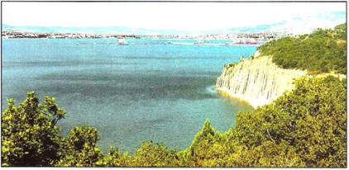
Новороссийск. Цемесская бухта
Росто́в-на-Дону́
Крупнейший город на юге Российской Федерации; административный центр Ростовской области и Южного федерального округа. Город воинской славы (2008). Основан Грамотой императрицы Елизаветы Петровны от 15 декабря 1749 года. Расположен на юго-востоке Восточно-Европейской равнины, на берегах реки Дон, в 46 километрах от места её впадения в Азовское море, в 1092 километрах к югу от Москвы.
Город - крупный административный, культурный, научно-образовательный, промышленный центр и важнейший транспортный узел Юга России. Неофициально Ростов нередко именуют «Воротами Кавказа» и «Южной столицей России», а также донская, комбайновая «столица», «Ростов-папа».
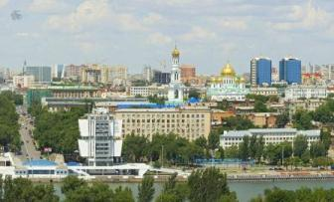
Самое большое в современной России место захоронения жертв холокоста.
В 1942 году - за несколько августовских дней, - во время второй оккупации Ростова, немецко-фашистские захватчики убили и захоронили здесь более 30 тысяч человек (военнопленных, коммунистов, комсомольцев, заложников и др.), в том числе около 27 тысяч евреев – женщин, детей, стариков. В СССР больше был только Бабий Яр в Киеве.
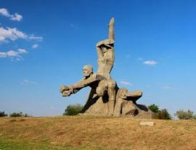
Место захоронения жертв холокоста во время второй оккупации Ростова.
Город Ставрополь
На юге России в центре Предкавказья в 1450 километрах от Москвы на реке Ташла расположился город Ставрополь, который является административным центром Ставропольского края. Ставрополь можно без сомнения назвать одним из наиболее крупных городов Северного Кавказа. А в 2013 году именно этот город был признан самым благоустроенным в нашей стране.
Ставрополь был основан в октябре 1777 года в качестве шестой укрепленной крепости на Азовской линии. Возвышенность, на которой основана крепость, была выбрана не случайно. Благодаря тому, что перед возвышенностью располагается овраг, сформированный реками, подступ к городу был весьма ограничен, а, следовательно, он был защищен от неожиданного вторжения врагов.
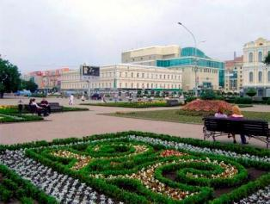
Краснодар
Город на юге России, административный центр Краснодарского края. Крупный экономический и культурный центр Северного Кавказа и Южного федерального округа.
Исторический центр политико-географической области Кубань. Неофициально нередко именуется «столицей Кубани» , а также «южной столицей России». Население — 713 426 человек (2010 год). Основан в 1793 году, статус города получил в 1867 году, до 1920 года носил название Екатеринодар.
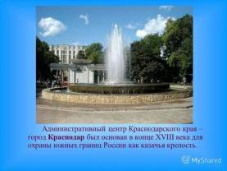

Краснодар
Анапа
Город-курорт в Краснодарском крае, на юге России. Город краевого подчинения и административный центр муниципального образования город-курорт Анапа. Климатический и бальнеологический курорт на берегу Чёрного моря, преимущественно детский. В 2011 году присвоено звание «Город воинской славы».
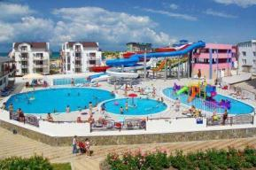
Сочи
Город в России, расположен на северо-восточном побережье Чёрного моря в Краснодарском крае, на расстоянии 1700 км от Москвы. Сочи является самым крупным курортным городом России, важным транспортным узлом, а также крупным экономическим и культурным центром черноморского побережья России.
XXII Олимпийские зимние игры в Сочи — это первая в России зимняя олимпиада и вторые в стране олимпийские игры после XXII Летней Олимпиады в Москве 1980 г. Игры прошли в период с 7 по 23 февраля 2014 года (фактически соревнования начались 6 февраля). Россия выиграла Олимпиаду в общекомандном зачёте — как по золотым медалям (13), так и по общему числу наград (33). Были побиты рекорды лучших выступлений сборных РФ и СССР — как по медальному достоинству, так и по общему числу медалей. После завершения Олимпийских игр в Сочи прошли Зимние Паралимпийские игры, которые Россия также выиграла, установив абсолютный рекорд зимних паралимпиад — 80 выигранных наград (30 золотых).
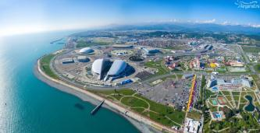
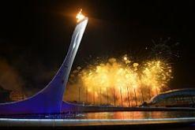
Олимпийский огонь Сочи и фейерверк на церемонии открытия.
Новороссийск
Крупный портовый город России, расположившийся в юго-западной части Краснодарского края, в Цемесской бухте. Порт города Новороссийска является самым крупным на юге России, а так же на всем Чёрном море. Здесь сосредоточились грузовые порты, пассажирский, а так же нефтеналивная гавань. Новороссийск является городом-героем с 1973 года.
В первую очередь, Новороссийск воспринимается как город-порт, но не стоит забывать и об огромном потенциале города как прекрасного места для туризма. Об этом задумались и власти города, направив в последнее время основные силы на развитие туристического бизнеса. Новороссийск является современным, благоустроенным городом, здесь прекрасна развита инфраструктура. До города весьма легко добраться, в нем есть железнодорожный вокзал, а в ближайших городах — Геленджике и Анапе — аэропорты. Привлекательно так же и то, что в Новороссийске есть много интересных и примечательных мест, разнообразие кафе и ресторанов, множество улиц для прогулок, кинотеатры и ночные клубы. Для любопытных организовываются всевозможные экскурсии по городу и близлежащим районам. Кроме того, в городе проводятся музыкальные фестивали и спортивные соревнования.
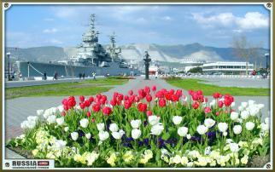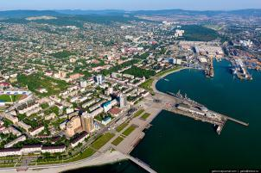
Новороссийск город-порт

